

الموضوع: ذكر نسب الخلفاء الراشدين وصفاتهم

اسم الطالب: ...........................................
المادة: التربية الاجتماعية
والوطنية
الصف: الخامس الابتدائي

ورقة مهارة

صل من العمود الأول بما يناسب من العمود الثاني:


علي بن أبي طالب
أبو بكر هو عبد الله
عثمان بن عفان
عمر بن الخطاب
بن نفيل بن عبد العزى بن عبد الله بن عدي
بن عبد المطلب بن هاشم بن عبد مناف بن قصي بن كلاب
بن أبي قحافة التيمي القرشي
بن أبي العاص بن أمية بن عبد شمس بن عبد مناف

أكمل الفراغات التالية:

الخوف من الله

................................................

................................................

................................................

من أخلاق الخلفاء الراشدين وصفاتهم:

الموضوع: إعطاء أمثلة على أخلاق الخلفاء الراشدين

اسم الطالب: ............................................
المادة: التربية الاجتماعية
والوطنية
الصف: الخامس الابتدائي

ورقة مهارة



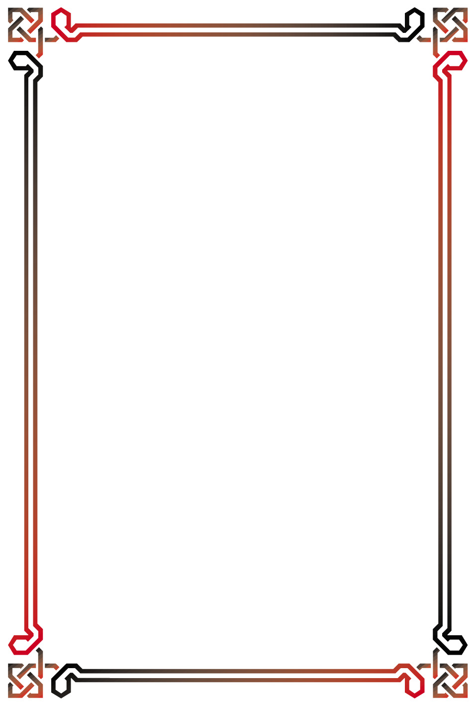
قال رسول الله صلى الله عليه وسلم: " أرحم أمتي بأمتي أبو بكر وأشدهم في دين الله ........................... وأصدقهم حياء ........................... وأقضاهم ........................... .
عمر
علي بن أبي طالب
عثمان
أبو بكر

ضع علامة (صح) أو (خطأ) أمام العبارات الآتية:

..........
..........

..........

كان الخليفة عمر بن الخطاب رضي الله عنه حريص على مصالح رعيته ولكنه كان قاسي القلب.
لم يسبق أبو بكر رضي الله عنه أحد في بذله للمال في سبيل الله.

كان عثمان بن عفان رضي الله عنه شديد الحياء.

الموضوع: تعليل مكانة الخلفاء الراشدين وفضلهم وواجبنا تجاههم

ورقة مهارة
المادة: التربية الاجتماعية
والوطنية
الصف: الخامس الابتدائي
اسم الطالب: ............................................

ضع علامة (صح) أو (خطأ) أمام العبارات التالية:

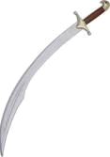
بعد وفاة النبي صلى الله عليه وسلم اختار المسلمون الخلفاء الأربعة لأنهم من أغنى الصحابة مالاً.

يعتبر الخلفاء الراشدين من أفضل الصحابة لأنهم من أوائل من آمنوا بالدعوة الإسلامية.

الخلفاء الراشدون من العشرة المبشَّرين بالجنة.

...............
...............

...............

لون الإجابة الصحيحة:

يجب علينا أن نتخذ الخلفاء الراشدين:
أسلم الخليفة علي رضي الله عنه وهو:
قدوة لنا
عبرة لنا
رجل
صبي

الموضوع: تعريف مفهوم الخلافة في الإسلام

ورقة مهارة
المادة: التربية الاجتماعية
والوطنية
الصف: الخامس الابتدائي
اسم الطالب: ............................................

من تكون؟
أكمل ما يأتي بالإجابة الصحيحة:

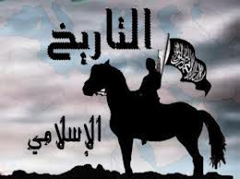


إدارة عامة في جميع شئون المسلمين
(..............................................)

يُسمى من يتولى أمور المسلمين بالــ......................... .
أول خليفة للمسلمين هو .................................. .
ثاني خليفة للمسلمين هو ............................... .
بدأ عهد الخلفاء الراشدين سنة ............. هــ وانتهى بخلافة .................................... سنة .............. هـ .

الموضوع: بيان كيفية تولي الخلفاء الراشدين ــ الخلافة وأسباب هذا الترتيب

ورقة مهارة
المادة: التربية الاجتماعية
والوطنية
الصف: الخامس الابتدائي
اسم الطالب: ............................................

سقيفة بني ساعده
دار الأرقم
أبي بن كعب
أبي لؤلؤة المجوسي
اجتمع المسلمون في ............................ لاختيار خليفة يتولى أمورهم.
استشهد عمر بن الخطاب على يد ............................. .
حدد الخليفة عمر بن الخطاب ...................... من الصحابة للخلافة من بعده.
ستة
تسعة


قد أوصى الخليفة أبي بكر الصديق بالخلافة من بعده لعثمـان بن عفـان وقد أخذ رأي الصحابة في ذلك ووافقوه عليه.

الموضوع: تحديد زمن بداية تولي كل خليفة من الخلفاء الراشدين ونهاية حكمه ومدته

ورقة مهارة
المادة: التربية الاجتماعية
والوطنية
الصف: الخامس الابتدائي
اسم الطالب: ............................................

ضع علامة (صح) أو (خطأ) أمام العبارات التالية:
رتب الخلفاء الراشدين حسب توليهم الخلافة:

أطول مدة خلافة كانت للإمام علي رضي الله عنه.
أصبح عمر بن الخطاب خليفة للمسلمين سنة 13هـ.

توفي عثمان بن عفان سنة 35هـ.
..............
..............

..............

أبو بكر الصديق
علي بن أبي طالب
عمر بن الخطاب
عثمان بن عفان
.................

.................

.................

.................

الموضوع: تعداد أعمال الخلفاء الراشدين

ورقة مهارة
المادة: التربية الاجتماعية
والوطنية
الصف: الخامس الابتدائي
اسم الطالب: ............................................

صل كل ما يلي بما يناسبه:
أول من أدخل نظام العسس ليلاً.
محاربة المرتدين.
محاربة الخوارج.
علي بن أبي طالب:
عمر بن الخطاب:
أبو بكر الصديق:

ضع الكلمات التالية في المكان المناسب:


الخليفة عمر بن الخطاب رضي الله عنه أول من أنشأ ……................................….. .
جمع عثمان بن عفان رضي الله عنه ……................................. .
أنشأ عثمان بن عفان رضي الله عنه أول ….........….............. .

القرآن الكريم
الدواوين
أسطول بحري
في الإسلام

الموضوع:تحديد مواقع الفتوحات في عهد الخلفاء الراشدين على خارطة وترتيبها زمنياً

ورقة مهارة
المادة: التربية الاجتماعية
والوطنية
الصف: الخامس الابتدائي
اسم الطالب: ............................................

أكمل ما يأتي من خلال الخريطة:

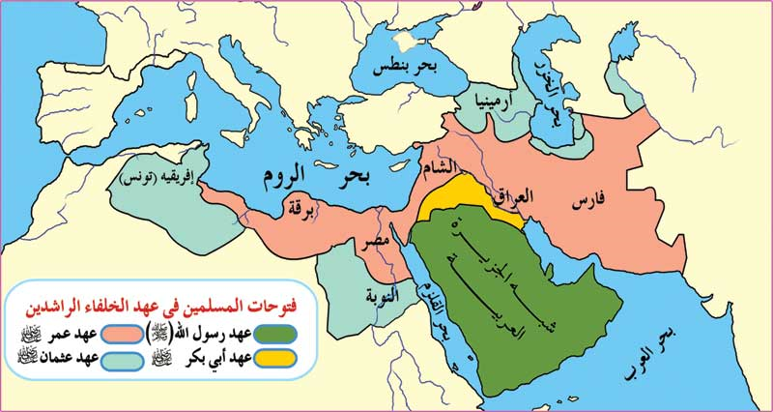
في عهد الخليفة أبو بكر الصديق تم فتح بلاد .......................... و...........................
في عهد الخليفة عمر بن الخطاب تم فتح بلاد الشام و...........................
في عهد الخليفة عثمان بن عفان تم فتح بلاد النوبة و...........................
هُزم الروم على يد المسلمين في معركة ...........................

الموضوع:استنتاج أسباب انتصار جيوش المسلمين وهزيمة أعدائهم في عهد الخلفاء الراشدين

ورقة مهارة
المادة: التربية الاجتماعية
والوطنية
الصف: الخامس الابتدائي
اسم الطالب: ............................................

ضع علامة (صح) أمام الإجابة الصحيحة:

............

............

............

كانوا ضعفاء أمام قوة المسلمين.
لم يكونوا أقوياء.

لم يأمروا بالجهاد في سبيل الله.
انهزم أعداء الإسلام لأنهم:
انتصر المسلمون في معاركهم لأنهم:
كانوا يحبون أنفسهم.

كانوا قليلي العمل كثيري الكلام.
قد أُمروا بالجهاد في سبيل الله.
............

............

............

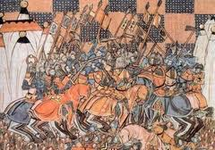

اكتشف الخطأ في الجملة وضع تحته خط:


من أسباب هزيمة المسلمين على أعدائهم أنهم تمسكوا بطاعة الله وطاعة نبيه محمد صلى الله عليه وسلم.

الموضوع: تقدير جهود الخلفاء الراشدين وقادة الفتح الإسلامي في نشر الإسلام

ورقة مهارة
المادة: التربية الاجتماعية
والوطنية
الصف: الخامس الابتدائي
اسم الطالب: ............................................

عمل الخلفاء الراشدين على نشر الإسلام في الوطن العربي فقط.
أدى انتشار الإسلام إلى نشر اللغة العربية.
من جهود الخلفاء الراشدين بناء المساجد في البلدان المفتوحة.
...............
...............

...............

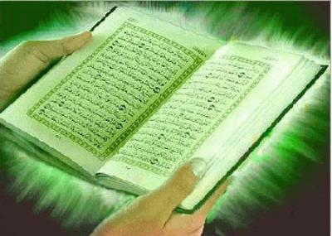

قام الخلفاء الراشدين بجهود ................................... في نشر الإسلام.
عظيمة
ضعيفة

من نتائج الفتوحات الإسلامية ................................... الأمن والأمان.
زيادة
نقص

الموضوع: الربط بين أسباب الفتوحات الإسلامية ونتائجها في عهد الخلفاء الراشدين

ورقة مهارة
المادة: التربية الاجتماعية
والوطنية
الصف: الخامس الابتدائي
اسم الطالب: ............................................

صل العبارة بالإجابة الصحيحة:

السيرة النبوية.
القرآن الكريم.
السنة النبوية.
الدعاة والعلماء.
المحاربين.
المهاجرين.

حرص الخلفاء الراشدين على جمع:
أرسل الخلفاء الراشدين ............................. في البلدان المفتوحة لنشر الإسلام.

زادت موارد بيت المال نتيجة للفتوحات الإسلامية.
...........................

...........................
قامت الجيوش الإسلامية بإجبار الناس على الدخول في الإسلام.

الموضوع: ذكر مواقف وأمثلة توضح علاقة المسلمين بغيرهم

ورقة مهارة
المادة: التربية الاجتماعية
والوطنية
الصف: الخامس الابتدائي
اسم الطالب: ............................................

ضع علامة (صح) أو (خطأ) أمام العبارات الآتية:

من حقوق غير المسلمين في بلاد الإسلام .................................... ، .....................................

من أسباب دخول غير المسلمين في الإسلام شعورهم .............................. والعدل.

يجب أن نعامل أهل الكتاب .................................. .

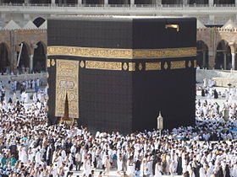

يجب علينا محاربة غير المسلمين في بلاد الإسلام.

تسقط الجزية عن الضعفاء الذين لم يسلموا.
يجب على غير المسلمين ألا يفتنوا المسلم عن دينه.
.......

.......

.......

.......

الموضوع: ذكر أمثلة من الشورى لكل خليفة من الخلفاء الراشدين

ورقة مهارة
المادة: التربية الاجتماعية
والوطنية
الصف: الخامس الابتدائي
اسم الطالب: ............................................

لون الإجابة الصحيحة:

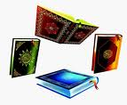
استشار الخليفة أبو بكر الصديق بعض أصحابه في أمر:
أنشأ عمر بن الخطاب الدواوين بناءاً على رأي:
مانعي الزكاة.
المسير إلى نهاوند.
علي بن أبي طالب.
الوليد بن هشام.

ارسم دائرة حول الإجابة الصحيحة:

أبو بكر الصديق.
عمر بن الخطاب.
القرآن الكريم.
السنة النبوية.
بدأ التأريخ الهجري في عهد الخليفة:

استشار الخليفة عثمان بن عفان بعض أصحابه في جمع:

الموضوع: استنتاج أسباب أهمية الشورى في عهد الخلفاء الراشدين

ورقة مهارة
المادة: التربية الاجتماعية
والوطنية
الصف: الخامس الابتدائي
اسم الطالب: ............................................

.........
.........
.........
.........
.........
ليس للشورى أهمية كبيرة في حكم الدولة الإسلامية.
لابد من استشارة أهل العلم في جميع الأمور.
حُفظ القرآن الكريم بلهجة قريش نتيجة لمشاورة الخليفة عثمان بن عفان رضي الله عنه لأهل الرأي.

لم يستشير الخليفة عمر بن الخطاب أحداً في حفظ مال المسلمين.
صار الخلفاء الراشدين رضي الله عنهم على نهج النبي محمد صلى الله عليه وسلم في مشاورة أهل الرأي.

الموضوع: تحديد زمن بداية الدولة الأموية وأسباب قيامها

ورقة مهارة
المادة: التربية الاجتماعية
والوطنية
الصف: الخامس الابتدائي
اسم الطالب: ............................................

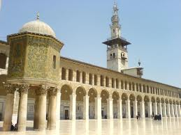
قامت الدولة الأموية عام: ...............
41 هـ
قامت الدولة الأموية على يد: ...............
35 هـ
45 هـ
معاوية بن أبي سفيان
يزيد بن معاوية
عبد الملك بن مروان
استمر الحكم الأموي لمدة: ...............
91 سنة
93 سنة
95 سنة

أكمل ما يلي:

سُميت الدولة الأموية بهذا الاسم نسبة إلى ...................................... .
آخر خلفاء الدولة الأموية هو .................................................... .
كان من أسباب قيام الدولة الأموية ....................................... .

الموضوع: تسمية أبرز خلفاء الدولة الأموية وأخرهم

ورقة مهارة
المادة: التربية الاجتماعية
والوطنية
الصف: الخامس الابتدائي
اسم الطالب: ............................................

عمر بن عبد العزيز 99 ــ 101 هـ.
معاوية بن أبي سفيان 41 ـــ 60هـ.
يزيد بن معاوية 60 ــ 64 هـ.
..............

..............

..............
عبد الملك بن مروان 65 ــ 86 هـ.
..............

لون الإجابة الصحيحة:

عدد خلفاء الدولة الأموية:
8
11
13

الموضوع: إيضاح جهود الأمويين في نشر الإسلام

ورقة مهارة
المادة: التربية الاجتماعية
والوطنية
الصف: الخامس الابتدائي
اسم الطالب: ............................................

صل ما يأتي بالإجابة الصحيحة:

موسى بن نصير
فتحت بلاد المغرب على يد: .................. .
عقبة بن نافع
القسطنطينية
عاصمة تركيا هي .................. (إسطنبول حالياً).
عُين ............................ والياً على شمال إفريقيا.

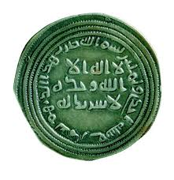

عقبة بن نافع.
طارق بن زياد.
تقابل جيش المسلمين مع جيش القوط وكان بقيادة:
الوليد بن عبد الملك.
يزيد بن معاوية.
فتحت بلاد الأندلس في عهد الخليفة:
محمد بن القاسم.
قتيبة بن مسلم.
فتحت بلاد السند على يد:

الموضوع: تحديد زمن بداية الدولة العباسية وأسباب قيامها

ورقة مهارة
المادة: التربية الاجتماعية
والوطنية
الصف: الخامس الابتدائي
اسم الطالب: ............................................

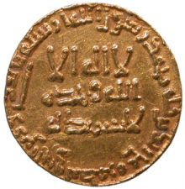
سُميت الدولة العباسية بهذا الاسم نسبة إلى الأسرة العباسية التي يرجع نسبها إلى العباس بن عبد المطلب عم النبي صلى الله عليه وسلم.
(.....................)
ضع علامة (صح) أو (خطأ) أسفل العبارة التالية:

لون الإجابة الصحيحة:

قامت الدولة العباسية سنة:
132 هـ
135 هـ
اتخذ العباسيون .................. عاصمة لهم.
دمشق
بغداد
سقطت الدولة العباسية على يد:
الصلبيين
المغول

الموضوع: تسمية أبرز خلفاء الدولة العباسية وآخرهم

ورقة مهارة
المادة: التربية الاجتماعية
والوطنية
الصف: الخامس الابتدائي
اسم الطالب: ............................................

أول خليفة للدولة العباسية هو أبو العباس عبد الله بن محمد.
آخر خليفة في الدولة العباسية هو هارون الرشيد.
عدد خلفاء الدولة العباسية هم 9 خلفاء.
.............
.............

.............

......................................................
......................................................

أبو جعفر المنصور
......................................................

أبرز خلفاء الدولة العباسية هم:
أكمل الفراغات التالية:

الموضوع: إيضاح جهود العباسيين في نشر الإسلام

ورقة مهارة
المادة: التربية الاجتماعية
والوطنية
الصف: الخامس الابتدائي
اسم الطالب: ............................................

نظم أبو جعفر المنصور حملات الصوائف والشواتي لمحاربة الصليبين.
في عهد الخليفة المعتصم بالله انتصر المسلمون على البيزنطيين وتمكنوا من فتح القسطنطينية وضمها للدولة الإسلامية.

صل كل خليفة بعمله:

هزم البيزنطيين وأجبر ملوكها على دفع الجزية.
قاد بنفسه حملات ضد البيزنطيين ودمر حصونهم.
أدخل كشمير ضمن الدولة العباسية.
انتصر على البيزنطيين في معركة عمورية.
المهدي
أبو جعفر المنصور
المعتصم بالله
هارون الرشيد

الموضوع: تحديد زمن بداية الدولة العثمانية وأشهر حكامها
ورقة مهارة
المادة: التربية الاجتماعية
والوطنية
الصف: الخامس الابتدائي
اسم الطالب: ............................................

يرجع أصل العثمانيين إلى إحدى القبائل:
التركية
الفارسية
سُميت الدولة العثمانية نسبة إلى:
عثمان بن عفان
عثمان بن أرطغرل
مَنْ أشهر حكام الدولة العثمانية؟
محمد الفاتح
هارون الرشيد

أكمل الفراغات في الجمل التالية:

آخر خلفاء الدولة العثمانية هو .......................... .
حكم السلطان أورخان بن عثمان مدة ................... سنة.
سُمي الخليفة محمد الثاني باسم ....................... .

الموضوع: إيضاح جهود العثمانيين في نشر الإسلام
ورقة مهارة
المادة: التربية الاجتماعية
والوطنية
الصف: الخامس الابتدائي
اسم الطالب: ............................................

صل من العمود الأول بما يناسبه من العمود الثاني:

استمر العثمانيون في التوسع في أوروبا حتى وصلوا إلى مدينة:
عاصمة البيزنطيين:
القسطنطينية
فيينا

أجب بنعم أو لا:

أدى تسامح العثمانيون في البلاد المفتوحة إلى رغبة أهلها في الدخول
للإسلام.
لم يهتم العثمانيون بالوطن العربي ولم يهتموا بحماية الأماكن الإسلامية المقدسة.
.....................

.....................

الموضوع: استنتاج أهداف الفتوحات في عهد الدولة الإسلامية
ورقة مهارة
المادة: التربية الاجتماعية
والوطنية
الصف: الخامس الابتدائي
اسم الطالب: ............................................

ضع علامة (صح) أمام الإجابة الصحيحة:

من أهم أهداف الفتوحات الإسلامية:
...........
...........

...........

نشر الدين الإسلامي.
الحصول على خيرات الشعوب. الأخرى
الإتجار مع سكان البلدان. المجاورة

انتشر الإسلام في أوروبا نتيجة ........................ المسلمين.
لتسامح
لعنف

كان الهدف الرئيسي من الفتوحات الإسلامية:
نشر الدين الإسلامي
التجارة

ساهمت الفتوحات الإسلامية في:
نشر اللغة العربية.
الاستيلاء على الأموال.

الموضوع: المقارنة بين فتوحات الأمويين والعباسيين والعثمانيين وامتدادها على الخارطة
ورقة مهارة
المادة: التربية الاجتماعية
والوطنية
الصف: الخامس الابتدائي
اسم الطالب: ............................................

ضع علامة (صح) أو (خطأ) أمام العبارات الآتية:

توسعت الفتوحات الإسلامية في الدولة العثمانية حتى وصلت إلى أواسط آسيا.
لم تتوسع الرقعة الإسلامية في عهد الدولة الأموية.
...............
...............

...............

وصلت الفتوحات الإسلامية في الدولة العباسية إلى بلاد المغرب العربي.

أكمل ما يلي:

عبرت الجيوش الإسلامية مضيق جبل ........................ .
حارب خلفاء الدولة العباسية أعدائهم وهم ........................ .

قام خلفاء الدولة ..................... بحماية البلاد العربية من خطر الصليبين.

الموضوع: إيضاح جهود ودور القائد عقبة بن نافع في فتوحات بلاد المغرب العربي
ورقة مهارة
المادة: التربية الاجتماعية
والوطنية
الصف: الخامس الابتدائي
اسم الطالب: ............................................

ولد قبل الهجرة بسنة واحدة وينتمي إلى نسب عبد القيس الفهري القرشي، ونشأ في بيئة إسلامية، وشارك في فتوحات أفريقيا حتى أصبح من قادة الفتح الإسلامي.
(.....................................)

ارسم دائرة حول الإجابة الصحيحة:

اتخذ عقبة بن نافع مدينة .............................. مركزاً له.
القيروان
بغداد
صقلية
استشهد عقبة بن نافع سنة .................................. هــ .
64
54
46
أسند الخليفة معاوية بن أبي سفيان إلى عقبة بن نافع قيادة الجيوش في شمال وغرب ..................... . ........................................ .
آسيا
أوروبا
أفريقيا

الموضوع: إيضاح جهود ودور القائد محمد بن القاسم في فتح بلاد السند
ورقة مهارة
المادة: التربية الاجتماعية
والوطنية
الصف: الخامس الابتدائي
اسم الطالب: ............................................

ولد سنة 72 هــ وشارك في الجهاد الإسلامي عبر الجهة الشرقية حتى أصبح من أشهر قادة المسلمين الشباب.
(...............................)

ضع علامة (صح) أو (خطأ) أمام العبارات الآتية:

توجه محمد بن القاسم إلى بلاد السند لفتحها ونشر الإسلام فيها.
لم يدخل الوزارء والأمراء في الدين الإسلامي نظراً لمعاملة محمد بن القاسم السيئة.
لم يفتح محمد بن القاسم بلاد السند.
..........

..........

..........

الموضوع: إيضاح جهود ودور السلطان محمد الثاني (الفاتح) في فتح القسطنطينية وشرقي أوروبا
ورقة مهارة
المادة: التربية الاجتماعية
والوطنية
الصف: الخامس الابتدائي
اسم الطالب: ............................................

أكمل ما يلي:

فتحت القسطنطينية على يد السلطان ................... .
تولى محمد الثاني الحكم وعمره ................... عاماً.
من أهم أعمال محمد الفاتح ................... و................... .

صل ما يأتي بالإجابة الصحيحة:
لقب السلطان محمد الثاني بـ:
الفاتح.
المستعصم.
الظاهر.
من أهم نتائج أعمال محمد الثاني:
قمع الحرية.
نشر الإسلام.
أخذ الأموال.

الموضوع:إعطاء أمثلة على الجوانب الحضارية في عهد الدولة الإسلامية
ورقة مهارة
المادة: التربية الاجتماعية
والوطنية
الصف: الخامس الابتدائي
اسم الطالب: ............................................

هو من يعينه الخليفة على بعض المدن أو المناطق التابعة للدولة الإسلامية ويتبعه عادة قاضٍ وصاحب شرطة.
(................................)
هو الذي يتولى إدارة شؤون البلاد بنفسه.
(.............................)

ضع علامة (صح) أو (خطأ) أمام العبارات الآتية:

.................

من جوانب الحضارة الإسلامية إنشاء الدواوين.
من أهم المدن التي بناها المسلمون القيروان وبغداد.
يعتمد بيت المال في موارده على الصدقات فقط.
.................
.................

الموضوع: تعداد مجالات إنجازات المسلمين واكتشافاتهم العلمية مع ضرب أمثلة عليها
ورقة مهارة
المادة: التربية الاجتماعية
والوطنية
الصف: الخامس الابتدائي
اسم الطالب: ............................................

صل ما يأتي بالإجابة الصحيحة:
من إنجازات علم الفلك:
من إنجازات علم الرياضيات:
من إنجازات علم الكيمياء:
اختراع الأسطرلاب.
اختراع الأنبيق.
استخدام الصفر.

أكمل ما يلي:

اهتم المسلمون بالعلوم الشرعية والتي اشتملت على القرآن الكريم و.................... و.................... و.................... .
المسلمون هم أول من أسسوا علم ......................... في الرياضيات.
اهتم المسلمون بالطب فاكتشفوا ....................................... .

الموضوع: تذكُّر أبرز المؤسسات التعليمية في عهد الدولة الإسلامية ودورها في ذلك الوقت
ورقة مهارة
المادة: التربية الاجتماعية
والوطنية
الصف: الخامس الابتدائي
اسم الطالب: ............................................

ضع الكلمات الآتية في مكانها الصحيح:

من أهم المؤسسات التعليمية في مصر المدرسة .................................... .
......................................... هو أول مدرسة في الإسلام.
من أهم المؤسسات التعليمية في بغداد المدرسة ............................................... .
.
المسجد
المنصورية
النظامية

صل كل مسجد بمكانه:

المدينة المنورة.

مدينة القيروان.
القدس.
المسجد النبوي في:
المسجد الأقصى في:
مسجد عقبة بن نافع في:

الموضوع:استنتاج أسباب ازدهار الحضارة الإسلامية وانتقالها إلى أوروبا
ورقة مهارة
المادة: التربية الاجتماعية
والوطنية
الصف: الخامس الابتدائي
اسم الطالب: ............................................

ازدهرت الحضارة الإسلامية نتيجة:
تشجيع الخلفاء للحروب.
.........
.........

تشجيع الخلفاء المسلمين للحركة العلمية.
اهتم الخلفاء المسلمين:
بإنشاء المدارس والمكتبات.
بإنشاء القصور الفخمة.
.........

.........

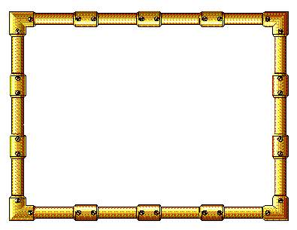
.............
..............
كان من أسباب ازدهار الحضارة الإسلامية هو موقع العالم الإسلامي بين الأمم.
لم تعتني الحضارة الإسلامية بجميع جوانب الحياة الإنسانية.

